К Л А С С И К И

Печатный орган малочисленной муниципальной Креневской средней общеобразовательной школы № 22 2010 г
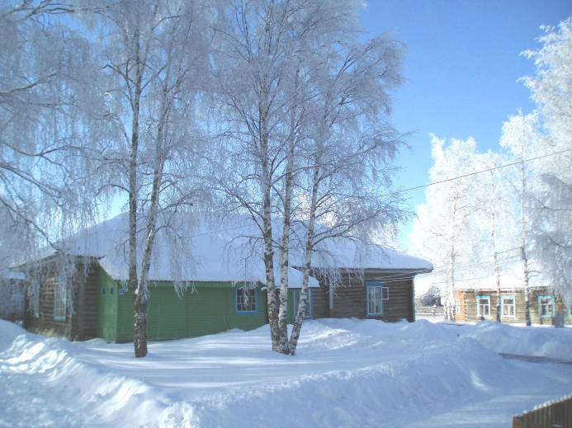
В этом выпуске:
Наши поздравления именинникам второй четверти!
стр. 7

Из первых уст –
говорят одиннадцатиклассницы
стр. 2
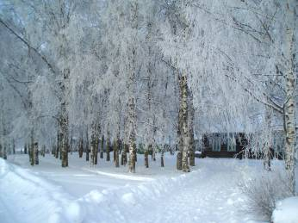
Секреты здоровья –
обзор модных тенденций и их влияния на наше здоровье
стр. 10

Из первых уст
Героями этой рубрики сегодня стали выпускники 2011 года. Вопреки традиции мы дали им слово не накануне Последнего звонка, когда всё пережитое за последние 11 лет кажется счастливым и безмятежным, а в середине учебного года. Но вначале вспомним одну из публикаций прежних лет:
Моя школа
В этой школе я учусь первый год. Первым моим впечатлением было, что вся школа размером с мой класс, даже меньше на одного человека. Больше всего мне нравится здесь то, что школа одноэтажная, и не надо бегать вверх-вниз. Вообще, мне здесь все нравится, но в особенности природа – роща около школы, раньше я берёзы видела только на картинках, а тут их очень много. У севера есть ещё одно преимущество - зимой можно вдоволь накататься на лыжах. В нашем маленьком классе все дружны, для меня это тоже необычно. Я с удовольствием посещаю изостудию «Радуга» и компьютерные игры. Я люблю свою новую школу.
ученица 6 класса Ким Евгения
Прошло 5 лет, и в этом году Женя Ким заканчивает 11 класс. Ее одноклассница Лобкова Анастасия так написала о своей школе:
Моя школа
Школа – это самое светлое и доброе, что есть в жизни каждого человека. Как же много тепла сокрыто в этом простом слове. Опять нахлынули воспоминания, наверное, самые дорогие в моей жизни.
Я помню, как в первый раз пошла в школу. Первое сентября, теплый, солнечный день, вокруг царит атмосфера добра и покоя. Море цветов, повсюду мелькают белые банты, слышится веселый смех. Настроение отличное, но немного страшно и одновременно интересно, что же ждет нас впереди. В первый класс я пошла вместе со своей лучшей подругой Настей. Вот мы идем в школу, о чем-то весело разговариваем. Тогда мы чувствовали себя такими взрослыми и деловыми. Сейчас эти воспоминания вызывают у меня улыбку. Все помню, будто это было вчера. Вот стоим на линейке, такие маленькие, нахохлившиеся и немного испуганные оттого, что все смотрят на нас. Помню первые уроки, как старательно выводили буквы в прописи, учились читать и считать. До пятого класса нас учила Ирина Владимировна – наша первая учительница, очень талантливая и терпеливая. С пятого класса нашим классным руководителем стала Людмила Хикматовна. Ступенька за ступенькой мы дошли с ней до девятого класса. Людмила Хикматовна - добрый, отзывчивый педагог. Это она воспитала нас, научила, как правильно вести себя. Мы гордимся, что нас учил такой замечательный педагог, как она. В прошлом году Людмила Хикматовна ушла на заслуженный отдых, но она всегда готова помочь, если требуется помощь. Сейчас я учусь в одиннадцатом классе. У нас новый классный руководитель, Александр Николаевич, прекрасный учитель и отличный певец.
Это мой последний год в школе. Я не могу поверить, что так быстро пролетело время. Вот она, последняя ступень, а что будет дальше, неизвестно. Так не хочется уходить из родной школы. Только сейчас начинаешь ценить то, что раньше не замечал. Столько воспоминаний связано со школой. Жаль того, что никогда не повторится, но я навсегда запомню чудесные школьные годы.
Желаем нашим одиннадцатиклассницам набраться сил и на выпускных испытаниях показать всё лучшее, на что вы способны. Мы верим в вас!
Кипяток
Школьные новости
Прибавление

Всегда приятно, когда в школьном коллективе появляются новые люди. В этой четверти в коллективе начальной школы прибавление: в 1-ом и в 3-ем классе. Добавилось хлопот и у учительницы начальных классов Ирины Владимировны. В «копилке» первого и второго классов уже разбитое стекло и мышь, принесенная в школу, вероятно, погреться. А до конца учебного года еще две с половиной четверти! Терпения Вам, Ирина Владимировна!

Поработали на славу
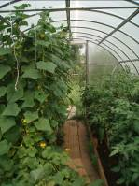
Еще одна приятная новость порадовала нас во второй четверти – на областном конкурсе на лучшее тепличное хозяйство «Оранжерейная инновация» наша теплица заняла третье место. Мы награждены сертификатом, который дает право делегации в составе 5 человек на поездку в 2011 году в лучший тепличный комбинат российской Федерации.

Показали себя
В конце первой четверти были проведены школьные олимпиады по предметам. Вот какие результаты показали учащиеся нашей школы: I места заняли Лобкова Катя, Дубина Саша (по русскому языку), Ким Евгения (по литературе), Исаев Женя (по информатике); II места заняли Лобкова Анастасия (по литературе), Исаев Женя ( по обществознанию); III места заняли Смирнов Михаил (по русскому языку), Ким Юра (по физике), Лукашенко Анастасия (по немецкому языку), Лебедев Дима (по физике и обществознанию), Ким Евгения (по обществознанию). Поздравляем победителей и призеров, желаем удачи участникам районных олимпиад!
Курение убивает
Таким содержательным слоганом производители табачных изделий решили бороться с курением, помещая его на своей продукции. Учащиеся нашей школы тоже против курения. Мы доказали это, оформив выставку плакатов и рисунков против курения и поучаствовав в состязании по …Дуйболу! Победители и призеры-дуйболисты были награждены почетными грамотами!
Новый год к нам мчится…
Спешим напомнить об этом всем, кто любит подтягивать свои «хвосты» по предметам лишь в конце учебной четверти. Скоро Новый год, а, значит, и очередные четвертные оценки тоже не за горами. Самое время взяться за учебники и еще немного погрызть гранит науки. А потом нас всех ждет Новогодний вечер, к которому тоже надо подготовиться!
Остановись, мгновенье!
Школьная жизнь в картинках
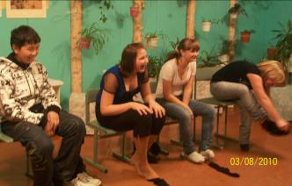
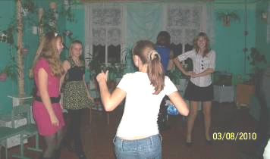

Осенний бал
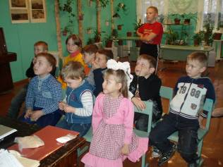
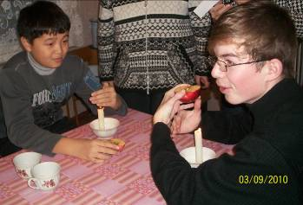

Дошкольная группа вливается в коллектив «Свечку дуй – яблоко жуй»
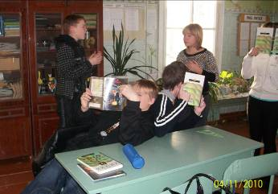
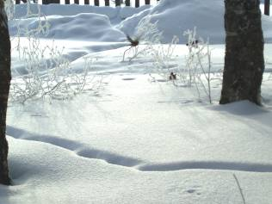

На перемене… активный отдых? Зима пришла

Ветеран живёт рядом
Моя бабушка
Костромская область по своей форме напоминает карту нашей Родины. Это частичка нашей страны. И на этой «карте» есть местечко, которое находится на полуострове, с трёх сторон омываемом водами рек. Это местечко именуется Нежитино. Там протекает река Унжа, а через несколько километров она уже впадает в великую реку Волгу. Унжа - очень широкая река, её ширина пять километров. Места там удивительно красивые. Леса славятся природными дарами: грибами, различными ягодами. Люди там живут добрые и открытые.
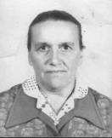
Именно там, в семье Лоховых Василия Ивановича и Ольги Константиновны на свет появилась девочка, которую назвали Вера. Это в октябре тысяча девятьсот двадцать восьмого года родилась моя бабушка, мама моей мамы. В семье было восемь детей, но, к сожалению, шесть детей умерло, в живых остались лишь старший сын Иван и моя бабушка Вера. Раньше высокая смертность была не редкость, дети умирали от разных болезней еще в младенчестве. Это в наше время медицина далеко шагнула в своем развитии, а тогда не было лекарств от той или иной болезни. Взрослые много и тяжело работали, им просто порой не хватало времени, чтобы присматривать за своими детьми, поэтому старшие нянчились с младшими.
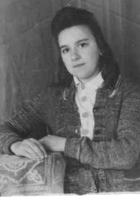
Моей бабушке ещё в подростковом возрасте приходилось много работать. Шли годы, дети росли, особое внимание стали уделять последнему ребёнку Вере. Старший брат уехал и жил самостоятельно. В доме появилось свободное место, и родители бабушки пустили к себе пожить на квартиру двух учительниц. Бабушка рассказывала, что она была восхищена ими. Ей нравились их манера разговора, стиль одежды, аккуратность и опрятность. И уже тогда, в детстве она для себя решила, что обязательно станет учительницей. Закончив Нежитинскую школу, моя бабушка решила поступить в Макарьевское педагогическое училище. Училась она старательно, особенно ей удавались предметы гуманитарного цикла. Очень нравился немецкий язык, поэтому она получила диплом, в котором значилось: учитель начальных классов с правом преподавания иностранного языка. Бабушка, вспоминая о своей молодости, рассказывала, что по распределению была направлена на остров Сахалин - очень далеко от её родного дома. Работа ей очень нравилась, дети в школе её очень любили, потому что моя бабушка добрая и ласковая. Бабушка вспоминала, что классы в то время были большие, дети слушались, а долгими зимними вечерами собирались всем классом в школе и любили слушать и читать книги. Телевизоры были редкостью.
Моя бабушка была симпатичной девушкой. Карие глаза и великолепная длинная коса. Добрый, открытый взгляд. Своими карими глазами она и сразила молодого паренька, моего дедушку Васю. В то время он на острове Сахалин проходил срочную службу в пограничных войсках. Так они и познакомились, поженились, и через некоторое время у них родился первый ребёнок, девочка Наташа. Это моя тётя и мамина сестра.
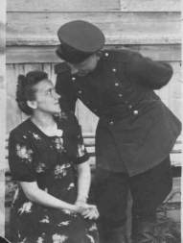
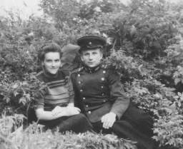
Вскоре мои дедушка Вася и бабушка Вера решили вернуться с Сахалина на родину моей бабушки, в село Нежитино. Многое изменилось: маленькая речка Унжа превратилась в широкую реку Унжу, а взамен старого дома прадед Василий начал ставить новый дом. Мой дед Вася, по профессии столяр-краснодеревщик, стал активно помогать в строительстве нового дома. Вскоре дом был завершен. Дед посадил прекрасный фруктовый сад, который до сих пор радует всех нас своим урожаем. Вся семья поселилась в новом доме. Дедушка и бабушка устроились учителями в Нежитинскую школу. Бабушка - учителем начальных классов, а дедушка преподавал трудовое обучение у мальчиков. Позднее дед сменил работу и стал лесником. Жизнь текла своим чередом, в их семье появились ещё дети. Всего в семье родилось пятеро детей, и все девочки. Бабушка Вера находила время, чтобы всем дарить внимание и заботу, несмотря на свою нелёгкую работу, работу учителя. Бабушка Вера много лет проработала в школе. Ученики не забывали её, присылали открытки, навещали.
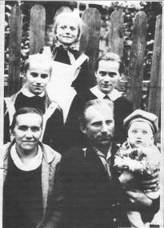
Моя мама - последний ребенок в семье, и я свою бабушку помню только в пожилом возрасте. Мы с мамой часто ездили к ней в гости. Она всегда радовалась нашему приезду и пекла вкусные пирожки с луком и яйцом. Особенно мне запомнилась ее улыбка и манера разговора. Она была умным, интересным человеком, добрым и отзывчивым. Такой я запомню ее на всю жизнь. К сожалению, в августе этого года моей любимой бабушки не стало, но мы всегда будем помнить ее.
Я думаю, что всех своих детей бабушка вырастила и воспитала достойными людьми. Все они получили образование. Тетя Люба и мама работают учителями, моя двоюродная сестра Оля окончила педагогическое училище. В следующем году я собираюсь поступать в университет им. Некрасова и продолжить учительскую династию.

Лобкова Анастасия, ученица 11 класса

Поздравляем!
Именинникам второй четверти посвящена эта страничка. Ими стали:
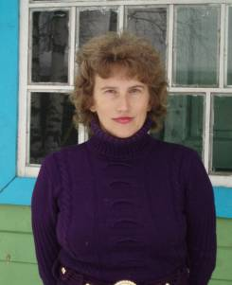
Учитель технологии, черчения и физкультуры Лобкова Елена Васильевна. Елена Васильевна, мы желаем Вам здоровья, терпения и творческих успехов!

Пусть не сломят Вас неудачи,
Больше будет подарков судьбы.
Улыбаться желаем Вам чаще
И свои все невзгоды забыть.
Долгих лет и успехов в работе
Пожелать Вам все дети хотят,
Пусть удачные долгие годы
Вместе с птицами счастья летят!

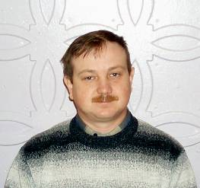
Учитель истории и обществознания, заместитель директора по учебной работе Ефремов Николай Борисович. Николай Борисович, на Ваших уроках всегда интересно. Мы Вам желаем творческих успехов, здоровья, благополучия!

Вам желаем успехов в труде и на службе,
Чтоб в семье вы хранили доверье и дружбу,
Красоты вам, здоровья на долгие годы,
Не минует вас радость и покинут невзгоды.
Чтобы наши ответы были полны и гладки,
Чтоб вы без огорчений проверяли тетрадки!

Чтобы поднять свое настроение, предлагаем вам почитать высказывания ваших учеников:
- «По закону притяжения мы притягиваемся к стулу».
- «Суховей – это ветер, на котором можно сушить грибы».
- «Проезжая мимо монастыря, генерал оставил там Мцыря».
- «В «Тихом Доне» столько всяких дядечек, их трудно запомнить».
- « Я ничего не слышу, потому что у меня нос заложен».
- « Горожане – это люди, которые живут в гаражах».:))

На злобу дня
В сегодняшнем номере мы решили порассуждать на тему «Безобидно ли злословие?» и обратились с этим вопросом к учащимся нашей школы.

Как вы думаете, безобидно ли злословие?
- Я думаю, это зависит от ситуации.
- Злословие очень обидно.
- Злословие очень вредно. Зачем говорить гадости друг другу, если можно все решить мирно. Мы же культурные люди.
- Думаю, что вредно. Поскольку слово - вещь материальная, может повлиять на человека. Словом и убить можно.

Как вы реагируете на критику в свой адрес?
- Если меня критикует опытный человек, прислушиваюсь.
- Не воспринимаю критику.
- Начинаю тоже критиковать.
- Плохо реагирую на критику.
- Спокойно воспринимаю критику.
- Если она справедливая, то положительно.
- Прислушиваюсь к тем людям, которые чего–то добились в жизни. Считаю, что их критика справедлива, ведь, скорее всего, они критикуют, потому что хотят помочь, а не унизить или огорчить.

Часто ли вы ссоритесь с окружающими?
- Нет, редко. Я не конфликтный человек.
- Нет, я мирный человек.
- Да, очень.
- Бывает, но не часто.
- Нет.
- Спорю, но не ругаюсь с окружающими.
- Люблю поругаться с окружающими.

Так считают учащиеся нашей школы, «злословие – это обидно и вредно, но, в зависимости от ситуации, можно и поругаться с окружающими». А как думаете вы, безобидно ли злословие? А если оно сочетается со сквернословием?
Во-первых, нормальный человек должен помнить, что существует строгое табу на вульгаризмы, потому что в них грубый, животный смысл, который оскорбляет окружающих. По этому поводу хочется вспомнить Паустовского: «Человек, равнодушный к своему языку, - дикарь». И что бы ни говорили в свое оправдание эти дикари, ничто не оправдает их хамства.
Я за то, чтобы отъявленную развязность в языке наказывать по всей строгости закона. Вы тоже, смею надеяться?
Праздник наших мам
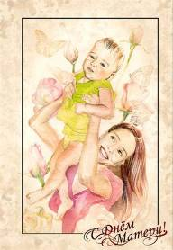
Первое слово, которое мы произносим - мама.
А когда мы слышим о безграничной
и всепрощающей любви,
мы понимаем - прежде всего, это любовь
матери к ее ребенку.
Потому что наши матери любят нас
уже только за то, что мы есть,
и принимают нас такими, какие мы есть,
ничего не требуя взамен.
И как часто занятые своими делами,
которые считаем такими важными,
мы забываем позвонить маме, чтобы просто спросить,
как ее дела и сказать, что у нас самих все в порядке.

27 ноября в ДК прошло праздничное мероприятие, посвященное Дню Матери. На мероприятие приехали мамы с детьми из разных уголков Буйского района. Наш ДК представляли Лобкова Елена Васильевна и Смирнова Людмила Геннадьевна. Каждая семья рассказывала о себе, были показаны презентации.
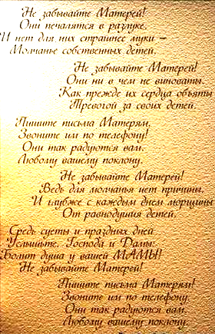
Удивляло то, что зал был полон людьми, ведь День Матери - это особый праздник, день воспоминаний. Бесконечное число нежных слов было сказано матерям, прозвучало много красивых и добрых песен и стихов, посвященных мамам. Атмосфера праздника была семейная, ведь тема Матери едина для всех. Праздничное мероприятие закончилось чаепитием, мамы познакомились между собой, и завязалась дружеская беседа.
И напоследок хочется сказать, не огорчайте своих мам, говорите им почаще добрые слова, ведь мама всего одна, берегите ее!

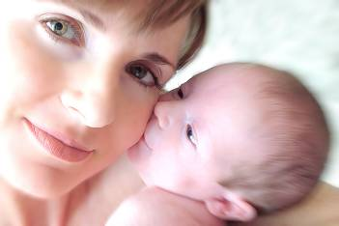

Секреты здоровья
Обзор модных тенденций и их влияния на здоровье
Тату
Широкое распространение среди молодежи получило нанесение на тело рисунков, выполненных в одном или нескольких цветах – татуировка. татуировка представляет собой внедрение в кожу невыводимых, нестираемых пигментов с целью создания на теле текста или изображения. История татуировки насчитывает 60 тыс. лет, она наносилась еще в Древнем Египте. В первобытном обществе древние люди изображали на своем теле рисунки, указывающие на принадлежность к племени, роду, социальный статус и якобы обладающие магической силой. В некоторых случаях татуировка считалась наказанием. В Японии преступникам наносили на лоб иероглиф ИНУ – « собака». Во времена Первой мировой войны буквой D метили дезертиров, а в Германии выбивали номера жертвам концлагерей.
В современном обществе тату становится частью мировой индустрии красоты, атрибутом молодежной моды. Татуировка давно не имеет той плохой репутации, которая у нее была в прошлом. Тем не менее человек должен хорошо подумать и решить для себя, нужна ли она ему, т.к. нанесенное на тело изображение останется с ним на всю жизнь. Вкусы и пристрастия быстро меняются, мода проходит, поэтому не стоит спешить украшать себя татуировкой. удалить ее сложно, хотя современная наука и разработала методики выведения посредством лазера, но даже их применение позволяет сделать это далеко не всегда.
Каково влияние тату на здоровье человека? Тату с использованием хны, ставшие особенно популярным в последнее время, крайне опасны. Причем не сама хна, а краска, в состав которой она входит. Краситель содержит очень сильный аллерген, и у многих людей может вызвать пожизненную аллергию на солнцезащитные кремы, болеутоляющие таблетки, а также на содержащие такой же краситель одежду и тени для век. Были случаи, когда у, казалось бы, здоровых подростков после нанесения тату развивалась бронхиальная астма. При нанесении татуировки у кустарей есть вероятность получить гепатит и ВИЧ-инфекцию. то, что кто-то ходит с ног до головы в татуировках – «и ничего» (типичный аргумент подростков) – не повод для успокоения. Во-первых, неизвестно, насколько им «ничего». Во-вторых, все люди разные – одни крепче, другие слабее. Никто не знает, где его уязвимое место.
Без шапки на мороз
Молодежь всегда была подвержена моде, а мода бывает разной и зачастую неудобной. То серьга в пупке, то низкие, буквально спадающие на ходу брюки, то стринги… Сейчас пришла тоже неудобная, может быть, даже вредная мода ходить без шапки. и дети яростно борются с родителями, которые, с их точки зрения, отстали от жизни. «Подумаешь, холодно, зато круто!» Подросток, уступая требованиям родителей, выйдет из квартиры в шапке, а из подъезда выскочит уже без нее. поэтому остается только взывать к разуму.
Чем опасно охлаждение головы? Наиболее чувствительны к холоду уши. Именно они первыми отмораживаются и болят. Густые длинные волосы для них недостаточная защита. И кроме того, даже пышная шевелюра не может сдержать ледяной ветер, от которого в ушах чувствуется острая боль. Бывает, когда ребенок входит в теплое здание школы с замерзшей головой, ему становится очень больно – сказывается контраст температур. Учиться в таком состоянии крайне тяжело. Также страдает носоглотка. Слуховые проходы, слизистые носа, глоточные миндалины находятся очень близко друг от друга. Если воспалился какой-то другой орган, инфекция тут же переходит и на все остальные. В результате может возникнуть острый средний отит, ангина или насморк, осложненный гайморитом. А как влияет холод на волосы? При низких температурах возникает спазм сосудов кожи головы и вследствие этого нарушается питание волосяных фолликулов. Это может грозить выпадением волос. Переохлаждение головы может спровоцировать невралгию лицевого и троичного нервов. От холода сужаются сосуды на поверхности головы и кровоснабжение нервов нарушается. Если пострадает лицевой нерв, у человека может перекосить половину лица. А если воспалится троичный нерв, боль будет очень сильной, «стреляющей». Берегите своё здоровье!
Берегись автомобиля
С недавнего времени на территории Российской Федерации действуют новые поправки в правила дорожного движения. Считаете ли вы себя знатоком правил дорожного движения? Соблюдаете ли их, находясь вблизи проезжей части? Предлагаем проверить себя, решив (самостоятельно или посоветовавшись с друзьями или учителем) эти несложные тестовые задания. Удачи, и берегите себя!
1. К остановке подъехал автобус, из него вышли восемь человек. Трое их них перешли дорогу по пешеходному переходу, двое пошли обходить автобус сзади, еще два - спереди, и один остался на остановке.
Сколько человек поступили правильно?
А) один;
Б) три;
В) четыре.

2. Какой из этих знаков обозначает место, где можно переходить дорогу?


1. 2. А) 1.
Б) 2. В) 1, 2.

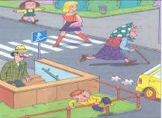
3. Найди на картинке трех пешеходов, которые
опасно ведут себя на улице?
А) мужчина, бабушка и мальчик;
Б) женщина, девочка и бабушка;
В) бабушка, девочка и мальчик.

4. Можно ли пешеходам двигаться по проезжей части,
обозначенной указанными дорожными знаками?
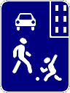
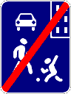
А) да;
Б) нет.

5. Если на перекрестке стоит регулировщик к вам лицом или спиной, его руки вытянуты в стороны, то…
А) движение всех транспортных средств и пешеходов запрещено;
Б) движение всех транспортных средств и пешеходов разрешено;
В) движение транспортных средств запрещено, а движение пешеходов разрешено.

6. Обязан ли 16-летний водитель мотоцикла иметь водительское удостоверение?
А) да, так как он управляет механическим транспортным средством;
Б) нет, так мотоцикл не является механическим транспортным средством.

7. Мы с моим другом в субботу ранним утром поехали на рыбалку. Взяли самые хорошие удочки. Можно ли на велосипеде перевозить удочку длиной 3,5 м?
А) нет;
Б) да;
В) да, если хорошо закрепить.

8. Сложите два слова – получите третье, связанное с дорожным движением.
А) Заостренный ствол дерева + читающий лекцию = деталь электрической машины постоянного тока.
Б) заявление в суд + египетский бог = без нее машина не заведется.
В) настил на земле + насекомое с жалом = часть дороги

9. Мы с моим другом Володей хотели посмотреть соревнования по мотокроссу и решили поехать туда на велосипедах. Выехали мы рано утром, на улице стоял сильный туман. Автобусы и троллейбусы еще не начали движение, но болельщики уже двигались в сторону мотокросса. Мы на велосипедах обгоняли пешеходов, а один раз обогнали даже мотоцикл. Нас остановил инспектор ГИБДД и объяснил нам, что двигаться по проезжей части мы должны как можно правее к обочине или тротуару. Мы послушались и поехали по краю проезжей части.
Назовите виды транспортных средств, которые использовались в этом рассказе?
А) велосипед, автобус, мотоцикл;
Б) мотоцикл, велосипед, автомобиль;
В) велосипед, мотоцикл, автобус, троллейбус.

10. Андрей, Саша, Дима, Ольга и Маша вышли из школы. Когда они подошли к пешеходному переходу, зеленый сигнал светофора уже начал мигать. Дима, Саша и Маша побежали через дорогу, а остальные остались дожидаться следующего сигнала.
Кто из ребят правильно перешел дорогу?
А) Андрей и Маша;
Б) Ольга и Андрей;
В) Дима и Ольга.

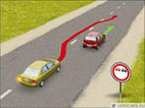
11. Обгон – это…?
А) опережение транспортного средства с выездом из занимаемой
полосы;
Б) опережение транспортного средства с выездом на полосу
встречного движения;
В) выезд из занимаемой полосы с сохранением первоначального
направления движения.

12. Обязан ли 16-летний водитель мотоцикла иметь водительское удостоверение?
А) да, так как он управляет механическим транспортным средством;
Б) нет, так мотоцикл не является механическим транспортным средством.

13. Мама с дочкой пошли в магазин игрушек по тротуару. По какой стороне тротуара они должны идти согласно Правил дорожного движения?
А) пешеходы (мама и дочь) должны двигаться по правой стороне тротуара;
Б) пешеходы (мама и дочь) должны двигаться по левой стороне тротуара;
В) идти разрешено по любой стороне

14. Сколько цветов краски используется при проведении дорожной разметки?
А) один
Б) два
В) три

Ответы на тестовые вопросы просим помещать в конверт, после подведения итогов будут объявлены знатоки правил дорожного движения.

?Вопрос-Ответ!

- Если бы у Вас была машина времени, в какую эпоху Вы бы переместились?
- В эпоху Екатерины II представителем дворянского сословия.
- Что за указ был у Петра I о дураках?
- Не слышал такого указа (Николай Борисович)

- Считаете ли Вы себя компьютерным гением?
- Нет, не считаю, многие вопросы еще плохо изучены (Александр Николаевич)

- Мечтали ли Вы когда-нибудь стать актрисой или певицей?
- Кто же в детстве не мечтал? (Галина Владимировна)

- Верите ли Вы в Деда Мороза?
- Раньше в детстве верила. Даже была игрушка Дед Мороз, я его распотрошила вместе с мешком, а там были опилки. Сейчас уже не верю. (Ирина Владимировна)

- Удивляли ли Вас Ваши ученики? Делали что-нибудь необычное?
-Думаю, автор этого вопроса – 7 класс. Они меня каждый день удивляют. (Наталья Олеговна)

- Улетели бы Вы на Луну, если бы там была жизнь?
- Улетела бы, с радостью. (Елена Васильевна)


Дорогие учителя, спасибо за откровенные ответы на наши, не всегда скромные, вопросы. Мы хотим, чтобы ваши желания всегда исполнялись, особенно перед Новогодними праздниками. Хотим, чтобы к вам вернулась вера в сказочного Деда Мороза, который поможет вам овладеть компьютерными премудростями, сделает вас самыми знаменитыми актрисами и певицами, подарит вам машину времени, сделает вашу жизнь настолько счастливой и безоблачной, что вы не захотите улетать от нас на Луну. Ну а уж мы постараемся удивлять вас только своими знаниями и примерным поведением. Мы постараемся…
_____________________________________________________________________

Над выпуском работали: ученицы 11 класса Лобкова Анастасия, Ким Евгения, ученик 9 класса Исаев Евгений. Приглашаем к сотрудничеству всех желающих участвовать в создании школьной газеты. Если у вас есть, что сказать, приходите к нам!

